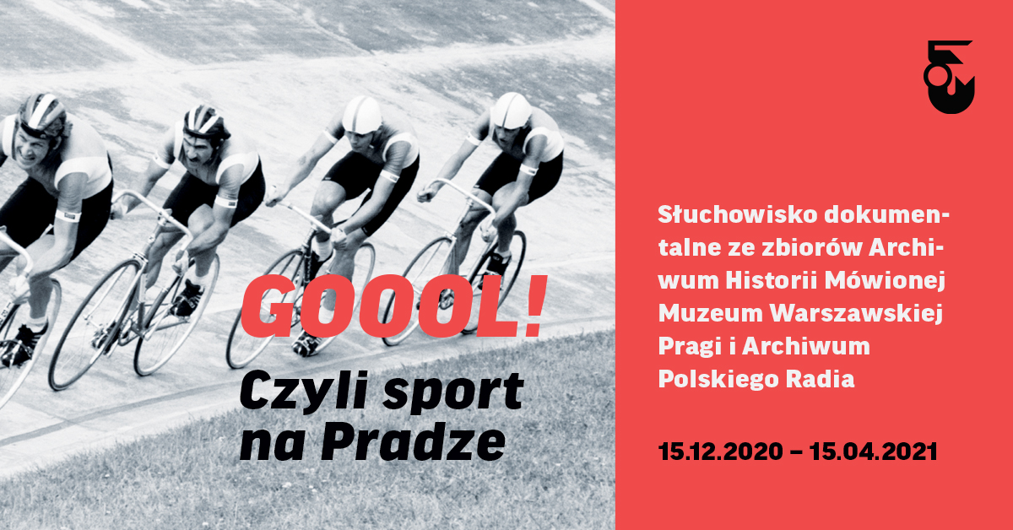

„Goool! Czyli sport na Pradze” - słuchowisko ze wspomnień w Muzeum Warszawskiej Pragi

Archiwum Historii Mówionej przedstawia wyjątkowe słuchowisko dokumentalne „Goool! Czyli sport na Pradze”. To historia sportu w prawobrzeżnej Warszawie opowiedziana przez pryzmat zebranych wspomnień mieszkańców i fragmentów sprawozdań z zawodów z Archiwum Polskiego Radia. Dzięki Muzeum Warszawskiej Pragi możemy choć w wyobraźni pojeździć na łyżwach, popływać i dopingować mistrzów.

Nie ma już Wyścigu Pokoju, nie ma Stadionu Dziesięciolecia, nie działa już tor kolarski „Nowe Dynasy”, brakuje żagli na Wiśle. Klub Sportowy Orzeł, w którym Stanisław Bareja kręcił „Misia” przechodzi reorganizację. Tamci sportowcy, miejsca i emocje kibiców zostały jednak we wspomnieniach. Słuchowisko „Goool! Czyli sport na Pradze” przypomina chwile triumfu i bolesne porażki, miejsca ważne dla mistrzów i praskich sportowców-amatorów. Muzeum Warszawskiej Pragi wraz z Inicjatywą Nowe Dynasy dotarło do osób, które zawodowo lub amatorsko uprawiały sport w prawobrzeżnej Warszawie i do tych, które dopingowały sportowców.

W 1947 roku w Parku Skaryszewskim, rozegrano pierwsze powojenne zawody kolarskie. Dochód z tych zawodów przeznaczono na odbudowę powojennej siedziby Warszawskiego Towarzystwa Cyklistów na Saskiej Kępie. Cykliści na Pradze mają jednak swoją długa tradycję o czym wspomina Witold Frenkiel: Na Inżynierskiej 7, na początku XX wieku, trudno mi powiedzieć, od kiedy to tam było, ale gdzieś, spodziewam się, że około roku 1915, 1916 do 1916. mniej więcej, był welodrom. Czyli z desek zbudowany tor do jazdy rowerem. I to było miejsce podstawowej czy bardzo licznej rozrywki znacznej części prażan. Bo wtedy posiadanie własnego roweru to było rzeczą nie byle jaką, więc niewielu mogło mieć rower.

Sprawozdawcy Polskiego Radia przywołują stadionowe emocje i barwnie opisują wyczyny wielkich sportowców. Mieszkańcy Pragi wspominają swoją sportową aktywność: podwórkowe mecze w piłkę, pływanie w Wiśle czy jazdę na łyżwach. We wspomnieniach Leopolda Brzechowskiego słyszymy: Na Pelcowiznie, poza obiektami gospodarczymi, handlowymi był klub sportowy: Ordon się nazywał. (…) Zimą była ślizgawka, boisko w części wylewano wodą. I tam właśnie pierwsze kroki łyżwiarskie stawiałem. Do nauki służyły krzesła na płozach: jedna osoba siadała na krzesło, a uczeń pchał. Miałem wtedy 6 lat.

„Goool! Czyli sport na Pradze” to okazja do przyjrzenia się zmianom, które zaszły w sporcie w ostatnich 100 latach. Najstarsze wspomnienia w słuchowisku sięgają aż 1916 roku, a opowieść kończy się symbolicznie – meczem otwarcia Mistrzostw Europy 2012 na nowo wybudowanym symbolu sportowej Pragi. Kiedy zaczynałam pracę nad tym słuchowiskiem, nie wyobrażałam sobie, że wkrótce Stadion Narodowy zamieni się w szpital, pandemia zmusi sportowców – amatorów do znacznego ograniczenia aktywności, a zawodowców do rozgrywania meczów bez dopingu widowni – mówi Anna Mizikowska, kuratorka słuchowiska. Rozwinięciem opowieści o sporcie w prawobrzeżnej Warszawie będą wybrane odcinki podkastu „Praskie audiohistorie” – najnowszego projektu Archiwum Historii Mówionej Muzeum Warszawskiej Pragi. Pierwsze sportowe wspomnienia w tym podkaście usłyszymy 5 stycznia.

Słuchowisko i towarzyszący mu pokaz archiwalnych fotografii opatrzonych cytatami dostępne są na stronie internetowej Muzeum Warszawskiej Pragi: www.muzeumpragi.pl/sport-na-pradze
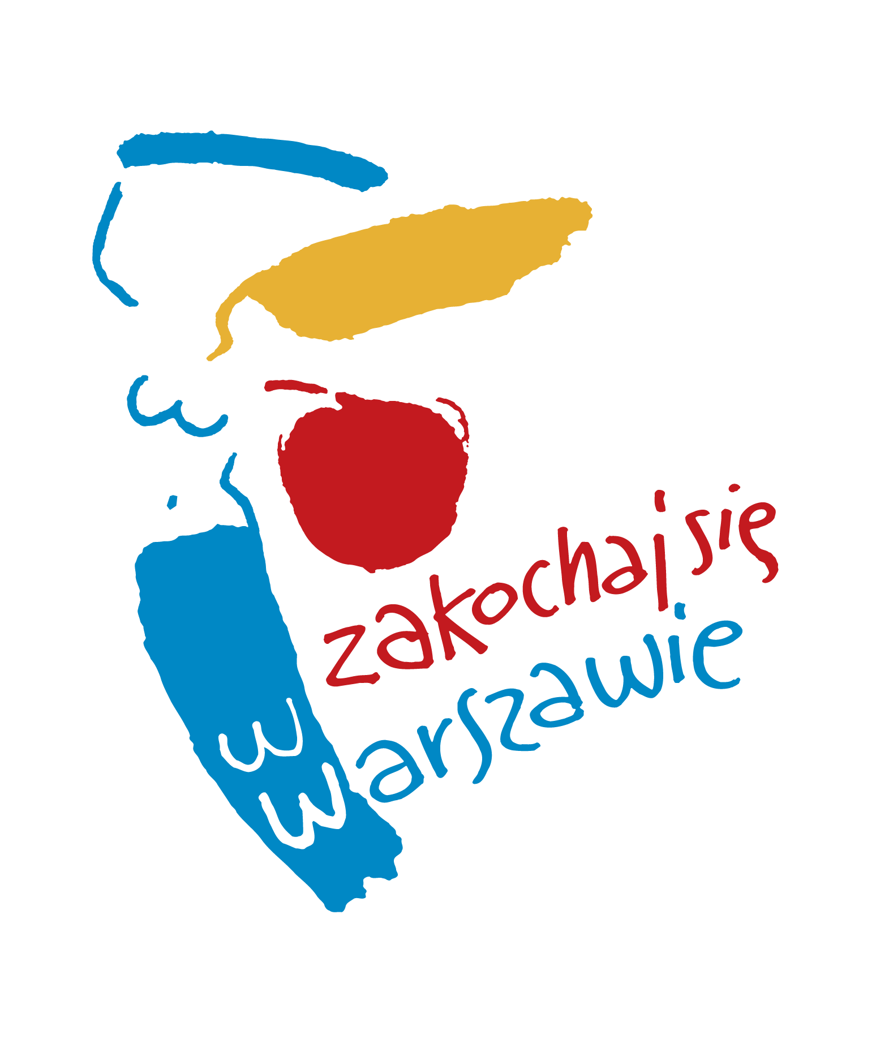
Patronat medialny:

______
Kontakt dla mediów:
Anna Ślusareńka
Zespół Komunikacji
Muzeum Warszawy
+48 22 277 43 45
anna.slusarenka@muzeumwarszawy.pl

_______
Muzeum Warszawskiej Pragi, oddział Muzeum Warszawy, od 2008 roku prowadzi Archiwum Historii Mówionej. Gromadzimy wspomnienia mieszkańców prawobrzeżnej Warszawy, opracowujemy je i udostępniamy Zwiedzającym.

W 2019 roku po raz pierwszy otworzyliśmy zupełnie nowy typ wystawy, złożonej wyłącznie z nagrań audio: z relacji świadków historii z naszego Archiwum, radiowych materiałów archiwalnych, specjalnie zarejestrowanych ról aktorów, w znaczącej oprawie muzycznej (ang. feature). Pierwsza wystawa dźwiękowa, słuchowisko dokumentalne, „Ocaleni przez pamięć”, została zrealizowana z okazji Festiwalu Warszawa Singera i była poświęcona przedwojennym sąsiedzkim relacjom polsko-żydowskim na warszawskiej Pradze.

